ВЕСТН. САМАР. ГОС. ТЕХН. УН-ТА. СЕР. ТЕХНИЧЕСКИЕ НАУКИ. 2009. № 3 (25)

Краткие сообщения

УДК 621.375

ПРИМЕНЕНИЕ ПРОЦЕССОРНЫХ ИЗМЕРИТЕЛЬНЫХ УСТРОЙСТВ
В ФИЗИКО-ТЕХНИЧЕСКИХ ИССЛЕДОВАНИЯХ

В.Н. Астапов¹, В.В. Плешивцев²
¹ Самарский государственный аэрокосмический университет им. ак. С.П. Королева
443086, Самара, Московское шоссе, 34
² Самарский государственный технический университет,
443100, Самара, ул. Молодогвардейская, 244

Рассматривается анализ проведения косвенных, совокупных, совместных и статистических измерений входных воздействий, а именно носителей информации о значении измеряемой величины – октанового числа (диэлектрической проницаемости, скорости ультразвука (УЗ), температуры и т.д.).

Ключевые слова: процесс измерения, интеллектуальные устройства, микропроцессор, аналого-цифровое преобразование, косвенные, совокупные измерения, октаномер, линеаризация

Для уяснения сути процесса измерения, осуществляемого «интеллектуальными» устройствами, обратимся к формализованному описанию измерительной процедуры [1],
$λ^{}=R_{2} K R_{1} γ(t),$ (1)
где $λ^{}$ – результат измерений (именованное число), [Октан. число, плотность (кГ/см³) и т. д.];
$R_{1}$ – преобразования, выполняемые в аналоговой форме;
$R_{2}$ – преобразования, выполняемые в цифровой форме;
$K$ – аналого-цифровое преобразование;
$γ(t)$ – входное воздействие (носитель информации о значении измеряемой величины $λ$*) [диэлектрическая проницаемость, скорость ультразвука (УЗ) и т.д.].
При проведении косвенных, совокупных, совместных и статистических измерений необходим ряд функциональных преобразований. Выполнение в числовой форме преобразований и легло в основу косвенных, совокупных, совместных и статистических измерений. Применение процессоров в составе разработанных устройств контроля качества и технологических параметров в нефтепереработке существенно расширяет возможности и повышает метрологический уровень процессорных устройств контроля.
По аналогии с (1) общий вид уравнения обыкновенных косвенных измерений может быть представлен следующим образом:
$λ^{}=R_{2}^{''} R_{1^{−1}}^{'} K R_{1}^{''}R_{1}^{'}γ,$ (2)
где $R_{1}^{'}$ – оператор, представляющий вспомогательные аналоговые измерительные преобразования, которые требуют обязательного выполнения обратного преобразования ($R_{1}^{}$) (изменение вида величины, нормализация и т.п.);
$R_{2}^{''} и R_{1}^{''}$ – операторы, представляющие собой преобразования, которые реализуют положенную в основу косвенных измерений функциональную связь между измеряемой величиной $λ^{}$ и входным воздействием $γ$, т.е.
$R_{2}^{''} R_{1}^{''} γ=F(γ)=λ^{}\text{.}$
Из (2) следует, что
$R_{1}^{''}R_{1}^{'}=R_{1}$ и $R_{2}^{''}R_{1}^{}=R_{2}\text{.}$
Поскольку совокупные и совместные измерения могут быть представлены аналогичным уравнением при многомерном входном воздействии, можно ограничиться уравнением (2).
Косвенные измерения с помощью процессорных измерительных устройств, которые получили название «интеллектуальные датчики», открывают принципиально новые возможности по проведению измерительного процесса (косвенных измерений) в реальном масштабе времени с высокими метрологическими характеристиками.
Универсальный октаномер [2, 3] АС-2004, относящийся к классу приборов, осуществляющих совокупные и косвенные измерения, представляет собой многоканальную измерительную систему. Измерительные цепи в данном случае содержат различные первичные и вторичные измерительные преобразователи, а также коммутатор, АЦП и процессор. Каждой измерительной цепи (результату измерения каждой величины) ставится в соответствие свой коэффициент масштабирования, учитывающий характеристики выполняемых преобразований.
В случае измерения октанового числа бензина, являющегося сложной измерительной процедурой в отличие от прямого измерения, операция масштабирования осуществляется следующим образом. Пусть результат прямых обыкновенных измерений получается с применением нормализации (изменения значения) входного воздействия. Такая процедура может быть представлена уравнением [1]
$λ^{}=[a^{−1}[aλ]Δ_{k}ϕ]Δ_{k}λ; ϕ=aλ$,
где $Δ_{k}$ – интервал квантования.
При выполнении преобразования, обратного нормализации, в числовой форме (деление на а) значение масштабного коэффициента остается тем же. Однако при фиксированном a можно совместить операции масштабирования и деления на а, приняв следующее значение коэффициента масштабирования:
$m_{λ}=\frac{Δ_{k}ϕ}{{aλ}_{1}}$ . (3)
Введение подобного «сквозного» коэффициента масштабирования позволяет заменить периодическую подстройку составляющих измерительную цепь блоков по результатам поверки простой корректировкой значения $m_{λ}$. Коэффициент масштабирования будет одинаковым для всего диапазона измерений, если аналоговое преобразование носит линейный характер. Тогда, полагая, что
$$Δ_{k}λ=\frac{λ_{\text{max}}}{(2^{\text{nАЦП}}−1)λ_{1}}\text{.}$$
где n_{ААЦ} – число разрядов АЦП,
получим $m_{λ}=\frac{λ_{\text{max}}}{(2^{\text{nАЦП}}−1)λ_{1}},$
а из (3) следует:
$$m_{λ}=\frac{ϕ_{\text{max}}}{a(2^{\text{nАЦП}}−1)λ_{1}}\text{.}$$
Если аналоговые преобразования имеют нелинейный характер, совместить операцию масштабирования с обратным преобразованием не удается. В этом случае используем так называемую программную линеаризацию градуировочной характеристики измерительной цепи и масштабирование. Метод программной линеаризации градуировочной характеристики выполняется процессором по алгоритму, реализованному в его программном обеспечении.
Уравнение измерений при этом запишется следующим образом:
$$λ^{}=[S^{−1}[S(λ)]Δ_{k}ϕ]Δ_{k}λ,$$
$$ϕ=S(λ), λ=S(ϕ))\text{.}$$
Процессором выполняются два измерительных преобразования – обратное аналоговому и масштабирование. Использование «интеллектуальных» измерительных устройств создает возможность повышения степени использования априорной и текущей информации о свойствах объекта измерений и условиях измерительного процесса с помощью адаптивных и итеративных измерительных процедур.

БИБЛИОГРАФИЧЕСКИЙ СПИСОК

- Цветков Э.И. Процессоры в измерительной цепи // Измерения. Контроль. Автоматизация – 1988. – №2.
- Патент РФ № 2305283. Способ измерения октанового числа бензинов / Астапов В.Н.; 2007. Бюл. №24.
- Патент № 2207557 РФ. Устройство для измерения октанового числа бензина / Астапов В.Н.; 2003. Бюл. №18.
Статья поступила в редакцию 27 августа 2009 г.

UDC 621.375

APPLICATION OF PROCESSOR MEASURING DEVICES IN
PHYSICOTECHNICAL RESEARCHES

V.N. Astapov, V.V. Pleshivcev

The analysis of carrying out of indirect, cumulative, joint and statistical measurements of entrance influences, namely data carriers about value of the measured size – octan-numbers (dielectric permeability, speed of ultrasound (US), temperature etc.) is considered.

Keywords: measurement process, intellectual devices, microprocessor, analogue-digital transformation, indirect, cumulative measurements, octanometr, linearization.
УДК 621.311.1.018

ОПРЕДЕЛЕНИЕ ДЕФОРМАЦИИ ВОЛН ПРИ РАСЧЕТЕ
ПЕРЕНАПРЯЖЕНИЙ, ВОЗНИКАЮЩИХ НА ОБОРУДОВАНИИ
ПОДСТАНЦИЙ

А.С. Гнеушев, А.С. Добросотских, Л.Г. Мигунова
Самарский государственный технический университет,
443100, г. Самара, ул. Молодогвардейская 244.
E-mail: dob_as@rambler.ru

Рассматриваются вопросы определения перенапряжений с учетом затуханий и деформации волн. Изложенный метод позволяет реализовать на ЭВМ определение деформации волн за счет влияния земли при распространении их по отрезкам линии, соединяющих узлы схемы подстанции.

Ключевые слова: перенапряжения, деформация волн, функция искажения, оригинал, интеграл Карсона.

При определении перенапряжений, возникающих на оборудовании подстанции при набегании с линии волн атмосферных перенапряжений, необходимо учитывать затухание и деформацию волн, образующихся как от влияния импульсной короны, так и от воздейтвия сопротивления земли и проводов. Влияние импульсной короны может быть учтено по методике, предложенной Шатиным [1], которая основана на приближенной замене отрезка коронирующей линии равным отрезком некоронирующей и динамической емкостью, зависящей от напряжения. Поэтому в настоящей работе рассматривается задача, связанная с учетом влияния сопротивления земли и проводов, поскольку при определении перенапряжений возникают затруднения, обусловленные многократными отражениями от узловых точек подстанции. Выражение для искаженной волны может быть представлено в виде
$U_{2}(p)=U_{1}(p)⋅ϕ(p)$, (1)
где $U_{1}(p),U_{2}(p)$– операторное изображение волны до и после пробега по линии длиной $x,ϕ(p)$– операторная функция.
При переходе к оригиналу с помощью интеграла Дюамеля
$U(t)=\int_{0}^{t}{U_{1}(τ)⋅ϕ(t−τ)dτ}$, (2)
где $U_{1}(τ)$ – оригинал изображения волны, возникает необходимость интегрирования на каждом шаге по времени, так как под знаком интеграла находится функция с запаздывающим аргументом, что значительно затрудняет использование метода «шаг за шагом», нашедшего широкое применение при численных расчетах распространения волн в схемах подстанции. Это затруднение можно обойти, если подобрать для функции $ϕ(t)$ более простое приближенное выражение. В работе [2] в качестве такой простой функции предлагается передаточная функция соединения, состоящего из нескольких RC-звеньев (рис.1).
Считая, что волна распространяется по линии только с запаздыванием, включаем на её конце звенья искажения. Напряжения $U_{\text{12}}^{}$ и $U_{2}^{}$ могут быть определены последовательно на каждом шаге методом подкасательной или волновым методом [4].
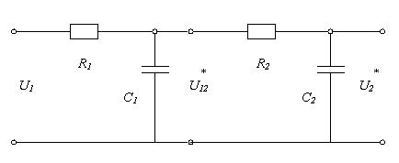

Р и с. 1. RC-звенья, имитирующие искажение волны из-за влияния сопротивления
земли и проводов

Однако авторы [1, 2] не дают метода выбора параметров звеньев искажения. Это может быть сделано при использовании метода «мнимых частот», предложенного Орурком [4].
Напряжение $U_{2}^{}$ при принятых условиях может быть записано в виде, аналогичном (1):
$U_{2}^{}(p)=U_{1}(p)⋅ϕ^{}(p)$, (3)
где
$ϕ(p)≈ϕ^{}(p)=\frac{1}{λ_{1}p^{2}+λ_{2}p+1}=\frac{1}{λ(p−x_{1})(p−x_{2})}$, (3а)
$λ_{1}=R_{1}C_{1}R_{2}C_{2}$, $λ_{2}=R_{1}C_{1}+R_{2}C_{2}$ ,
где $x_{1}$, $x_{2}$– корни приведенного полинома $P(λ)=p^{2}+\frac{λ_{2}^{2}}{λ_{1}}+\frac{1}{λ_{1}}$.
Нетрудно видеть, что операционному изображению (3а) соответствует оригинал
$ϕ^{}(t)=\frac{x_{2}e^{−x_{1}t}−x_{1}e^{−x_{2}t}}{x_{1}−x_{2}}+1$. (4)
Приравнивая $ϕ(t)$и $ϕ^{}(t)$, полагаем $p=δ_{i}$,$i=1,2,\text{.}\text{.}\text{.}m$,$0<δ_{i}<∞$.
Выбираем при этом m из условия описания с необходимой точностью $ϕ(δ_{i})$и $ϕ^{}(δ_{i})$. Это позволяет образовать систему из m условных уравнений:
$(λ_{1}δ_{i}^{2}+λ_{2}δ_{i}+1)ϕ(δ_{i})=1,i=1,2,\text{.}\text{.}\text{.}3$, (5)
где неизвестными являются $λ_{1}$и $λ_{2}$.
Система нормальных уравнений может быть получена с помощью матричного преобразования [4], соответствующего обработке (5) по методу наименьших квадратов. Принимая матричное обозначение
$M=\begin{aligned}\left|\begin{matrix}δ_{1}^{2}ϕ(δ_{1}) & δ_{1}ϕ(δ_{1})\end{matrix} | \right|\left|\begin{matrix}δ_{2}^{2}ϕ(δ_{2}) & δ_{2}ϕ(δ_{2})\end{matrix} | \right|\left|\begin{matrix}\text{.}\text{.}\text{.}\text{.}\text{.}\text{.}\text{.}\text{.}\text{.}\text{.}\text{.}\text{.}\text{.}\text{.} & \text{.}\text{.}\text{.}\text{.}\text{.}\text{.}\text{.}\text{.}\text{.}\text{.}\text{.}\text{.}\end{matrix} | \right| \\ \end{aligned}$,
где $M_{t}$– матрица, транспонированная по отношению к М,
$N=\begin{aligned}\left|λ_{1} | \right| \\ \end{aligned}$ , $B=\begin{aligned}\left|1−ϕ(δ_{1}) | \right|\left|1−ϕ(δ_{2}) | \right|\left|\text{.}\text{.}\text{.}\text{.}\text{.}\text{.}\text{.}\text{.}\text{.}\text{.}\text{.}\text{.}\text{.}\text{.} | \right| \\ \end{aligned}$,
можно записать:
$M_{t}\text{MN}=M_{t}B$, (6)
откуда получаем систему из двух уравнений с двумя неизвестными
$M_{1}N=B_{1}$. (7)
Здесь обозначения ясны из (6).
Решая (7) и подставляя полученные значения $λ_{1}$,$λ_{2}$.и $x_{1}$,$x_{2}$ в (3а), можно определить параметры цепочек, если предварительно принять для определенности $R_{1}=R_{2}=Z_{в}$ ($Z_{в}$ – волновое сопротивление).
Практика расчетов на ЭВМ показывает, что определитель системы (7) часто бывает близок к нулю, что приводит к значительным ошибкам при её решении. Поэтому целесообразно производить уточнение вектора решения N с помощью алгоритмов уточнения [4].
Определение параметров звеньев искажения, являющихся элементами матричного экспоненциала $е^{−γ_{s}(p)}$, связано с вычислением при вещественных значениях оператора р интегральных выражений, учитывающих влияние сопротивления земли. С этой целью произведено табулирование интегралов Карсона при вещественных р. Учитывая то обстоятельство, что длины отрезков линий, соединяющих узлы подстанции, относительно невелики (в большинстве случаев – не более 200-500 метров), можно пренебречь искажением в каналах, обладающих малым затуханием, считая, что волна в них запаздывает без искажения на время пробега по данному отрезку линии. При этих условиях параметры звеньев искажения определяются только для земляного канала (три фазы – земля).
Изложенный метод позволяет удобно реализовать на ЭВМ определение деформации волн за счет влияния земли при распространении их по отрезкам линии, соединяющих узлы схемы подстанции. Однако необходимость численного определения параметров цепочек для конкретных условий и длин отрезков линий несколько затрудняет его применение. Формульное решение этой задачи можно получить при использовании приближенного выражения для функции искажения [3]
$ϕ(p)=e^{−a_{s}x\sqrt{p}}$, (8)
где $a_{S}$ – коэффициент для земляного канала трехпроводной линии. Для однопроводной линии можно воспользоваться выражением [1]
$a=\frac{\sqrt{μ_{0}ρ_{z}}}{6π{\text{hz}}_{в}}$ , (9)
где $μ_{0}$ – магнитная проницаемость, $ρ_{z}$ – сопротивление земли (100-300 Ом/м), $h$ – средняя высота подвеса.
Производя в (8) подстановку
$p^{'}=a^{2}x^{2}p$ , (10)
получим
$ϕ(p^{'})=e^{−\sqrt{p^{'}}}→1−Ф(\frac{1}{2\sqrt{t}})$, (11)
где
$t^{'}=\frac{t}{a^{2}x^{2}}$, а $y=\frac{1}{2\sqrt{t}}$ (12)
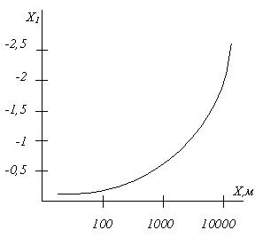
– аргумент интеграла вероятности $Ф(y)$.
Теперь, используя метод «мнимых частот», определим параметры эквивалентной цепочки искажения для изображения $ϕ(p^{'})$. Формально в этом случае коэффициенты полинома $λ_{1}$,$λ_{2}$и корни $x_{1}$,$x_{2}$, определенные при решении (7), должны оставаться постоянными при любых $a$ и $x$. Здесь следует учитывать, что функции искажения, определенные по формулам (8) и (11), дают несколько преувеличенную деформацию волны [1, 2]. Поэтому при расчете необходимо вводить соответствующую коррекцию, которая окончательно выражается в зависимости корня $x_{1}$ от длины пробега $x$. График $x_{1}=f(x)$ представлен на рис. 2. Практика расчетов показывает, что $x_{2}$ при этом может оставаться постоянным ($x_{2}≈\text{15}$).
Р и с. 2. Зависимость корня x₁ от длины пробега x
Нетрудно заметить, что при применении для вычисления оригинала (3) метода подкасательной [4] можно использовать $x_{1}$ и $x_{2}$ в качестве смещения подкасательной, произведя предварительно пересчет для реальной длины отрезка линии по формулам, вытекающим из (10) и (12):
$x_{1}^{'}=x_{1}⋅\frac{1}{a^{2}x^{2}}⋅{\text{10}}^{−6}\text{мсек}$,
$x_{2}^{'}=x_{1}⋅\frac{1}{a^{2}x^{2}}⋅{\text{10}}^{−6}\text{мсек}$. (13)
Сравнение результатов показывает возможность использования описанной методики для приближенного определения деформации волн вследствие влияния сопротивления земли при расчётах перенапряжения непосредственно на подстанции. Следует заметить, что функция искажения рассчитывается для прямоугольной и единичной волн.

БИБЛИОГРАФИЧЕСКИЙ СПИСОК

- Кадомская К.П., Лавров Ю.А., Рейхердт А.А. Перенапряжения в электрических сетях различного назначения и защита от них. – Новосибирск: изд-во НГТУ, 2004 – 368 с. – (Серия «Учебники НГТУ».)
- Костенко М.В., Кадомская К.П., Левинштейн М.Л., Ефремов И.А. Перенапряжения и защита от них в воздушных и кабельных электропередачах высокого напряжения. – Ленинград: Наука, 1988. – 303 с.
- Костенко М.В., Ефимов Б.В., Зархи И.М., Гумерова Н.И. Анализ надежности грозозащиты подстанций. – Л.: Наука, 1981. – 126 с.
- Левинштейн М.Л. Операционное исчисление и его приложения к задачам электротехники. Изд. 2 доп., Л.: Энергия, 1972. – 360 с.
Статья поступила в редакцию 3 июня 2009 г.

UDC 621.311.1.018

DETERMINATION OF OVERVOLTAGES, APPEARS
ON SUBSTATION EQUIPMENT

А.S. Gneushev, А.S.Dobrosotskich, L.G.Migunova
Samara State Technical University
244, Molodogvardeyskaya str., Samara, 443100

Questions of overvoltages determination with taking into account the waves fading and deformation are considered. Worded method let realized on computer the waves deformation determination at the expense of earth influence with spread them on lines section, connecting circuit nodes of substation.

Key words: overvoltages, waves deformation, distortion function, original, Carson's Integral.

УДК 620.97

ИСПОЛЬЗОВАНИЕ ТЕРМОХИМИЧЕСКОЙ РЕГЕНЕРАЦИИ ТЕПЛОТЫ
В ОГНЕТЕХНИЧЕСКИХ УСТАНОВКАХ

Д.И. Пащенко  
Самарский государственный технический университет,
443100, Самара, ул. Молодогвардейская, 244

Рассмотрен механизм термохимической регенерации теплоты в промышленных огнетехнических установках. Проведен анализ условий протекания процесса. Выполнен сравнительный анализ применения термохимической регенерации теплоты на примере методической печи.

Ключевые слова: конвертированный газ, равновесный состав, реактор-реформер, термохимическая регенерация, энергосбережение

В соответствии с Указом Президента Российской Федерации «О некоторых мерах по повышению энергетической и экологической эффективности российской экономики» [1] необходимо осуществить снижение к 2020 году энергоёмкости валового внутреннего продукта Российской Федерации не менее чем на 40% по сравнению с 2007 годом, а также обеспечить рациональное и экологически ответственное использование энергии и ресурсов.
Прогнозные оценки специалистов показывают, что расчетная потребность в энергоресурсах в 2020 году достигнет значения 2,67 млрд т.у.т. Предполагаемые объемы добываемых энергоресурсов значительно меньше – всего около 1,265 млрд т.у.т. Выходом из ситуации является активное проведение энергосберегающей политики [2]. Наиболее быстро возрастают объемы потребления газового топлива. Его преимуществами являются высокие энергетические характеристики, доступность и экологическая чистота. Этот вид используется практически во всех огнетехнических промышленных установках, КПД которых зачастую не превышает 30-40%, в то время как КПД современных паровых и водогрейных котлов близок к своему максимуму.
Для большого числа огнетехнических установок представляет интерес утилизация теплоты высокотемпературных отходящих дымовых газов за счет термохимической регенерации (ТХР). Сущность ТХР тепла отходящих дымовых газов, как показал Семененко [3], заключается в использовании их физического тепла для предварительной эндотермической переработки исходного топлива, которое при этом получает больший запас химически связанного тепла. Процесс сопровождается реакциями парового (1) и углекислотного (2) риформинга метана, а также реакцией водяного газа (3).
СН₄ + Н₂О = СО + 3Н₂ – 206300 кДж/кмоль; (1)
СН₄ + CO₂ = 2СО + 2Н₂ – 247600 кДж/кмоль; (2)
СО + Н₂О = CO₂ + Н₂ – 41100 кДж/кмоль. (3)
В общем виде протекающие в реакторе реакции описываются уравнением
СН₄ + k(CO₂ + 2Н₂О + 7,52N₂)=αСО + βН₂ + γN₂ + εCH₄ – (1-ε)220300 кДж/кмоль. (4)
При условии полного окисления метана и стехиометрического расхода дымовых газов коэффициенты перед соответствующими компонентами реакции запишутся в виде
k=1/3; α=4/3; β=8/3; γ=2,51; ε=0. (5)
За счет использования термохимической регенерации теплоты предполагается увеличение КПД промышленных огнетехнических установок до 90-95%. Необходимым условием осуществимости процесса ТХР – температура отходящих дымовых газов должна быть не менее 700-800 ⁰С. Продукты риформинга природного газа содержат горючие компоненты (СО, Н₂, СН₄), которые могут быть использованы как энергетическое топливо этой ОТУ, снижая при этом потребление исходного топлива. Кроме того, горючие компоненты могут быть использованы в химической технологии для производства аммония, метанола и других веществ органического синтеза, а также водорода.
Общая реакция риформинга природного газа (4) протекает с увеличением объема продуктов реакции, поэтому в соответствии с принципом Ле-Шателье увеличение давления снижает степень конверсии природного газа. Увеличение температуры реакции приводит к увеличению значений констант равновесия реакции паровой (1) и углекислотной (2) конверсии метана и снижению константы равновесия реакции водяного газа (3), что приводит к увеличению степени конверсии природного газа. Реакция (4) сильно эндотермична, температура на выходе из реактора-риформера обычно на 25-30 ⁰С выше, чем равновесная. Анализ значений констант равновесия для реакций (1)-(3) показывает, что для обеспечения приемлемой степени конверсии природного газа в реакторе необходимо, чтобы температура дымовых газов была выше 700 ⁰С.
В табл. 1 показан состав конвертированного газа (синтез-газа), полученного в реакторе-риформере при подаче в реактор 1 кмоль СН₄ при стехиометрическом расходе дымовых газов ($β=1,0$) и при количестве дымовых газов, в два раза большем стехиометрического ($β=2,0$), давление в реакторе считаем постоянным (р=0,098МПа). Общая масса входящей в риформер компонентной смеси равна G_{вх1}=66,1кг при$β=1,0$ и G_{вх2}=116,2кг при $β=2,0$. В табл. 1 также представлены полная теплота сгорания $\sum{Q}$ конвертированного газа и коэффициент трансформации теплоты $η_{q}$.
Т а б л и ц а 1
Равновесный состав конвертированного газа

Т,⁰С | $$β$$ | Состав продуктов риформинга, % |  |  |  |  |  | $\sum{Q}$,  МДж | $$η_{q}$$
Т,⁰С | $$β$$ | Н₂ | СО | СН₄ | Н₂О | СО₂ | N₂ | $\sum{Q}$,  МДж | $$η_{q}$$
527 | 1,0 | 17,97 | 4,84 | 13,96 | 6,49 | 7,41 | 49,34 | 860,55 | 1,0726
 | 2,0 | 14,57 | 3,21 | 6,92 | 9,48 | 8,81 | 57,00 | 878,54 | 1,0950
727 | 1,0 | 36,69 | 18,05 | 2,42 | 1,42 | 1,00 | 40,43 | 988,76 | 1,2324
 | 2,0 | 26,72 | 12,36 | 0,27 | 6,20 | 4,11 | 50,34 | 1013,69 | 1,2634
927 | 1,0 | 40,43 | 20,24 | 0,28 | 0,20 | 0,08 | 38,78 | 1018,34 | 1,2692
 | 2,0 | 26,07 | 13,84 | 0,01 | 7,20 | 2,80 | 50,08 | 1024,36 | 1,2768
1127 | 1,00 | 40,87 | 20,45 | 0,05 | 0,03 | 0,02 | 38,59 | 1022,01 | 1,2738
 | 2,00 | 25,36 | 14,55 | 0,01 | 7,91 | 2,09 | 50,08 | 1027,29 | 1,2804
При риформинге природного газа, проводимом с участием пара и диоксида углерода, водорода образуется больше, чем монооксида углерода, поэтому при сжигании конвертированного газа снижаются выбросы диоксида углерода, в результате чего уменьшается загрязнение окружающей среды. Для численного определения снижения выбросов диоксида углерода необходимо провести анализ равновесного состава конвертированного газа и его энергетических характеристик, приведенных в табл. 1. Количество тепла, полученного при сжигании 1 кмоль метана, равно 802,33 МДж, при этом в атмосферу выбрасывается 44 кг диоксида углерода. При сжигании конвертированного газа с равновесным составом, полученным риформингом метана при Т=1127 ⁰С, 44 кг диоксида образуются при сгорании 6,50 кмоль конвертированного газа, при этом выделяется 1027,29 МДж тепла. Таким образом, при сжигании реформированного газа при равном количестве выбрасываемого диоксида углерода возможно получение большего количества полезной теплоты. Другими словами, сжигание продуктов реакции, полученных при риформинге метана, снижает выбросы диоксида углерода в окружающую среду в сравнении со сжиганием метана на 19-21%.
Принципиальная схема использования термохимической регенерации для утилизации теплоты отходящих дымовых газов за методической нагревательной печью представлена на рисунке.
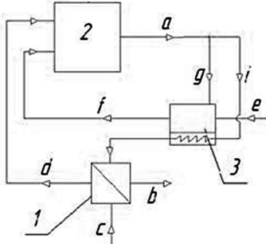
После методической нагревательной печи 2 дымовые газы а разделяют на два потока, первый поток g подают в термохимический реактор-риформер 3, активированный никельсодержащим катализатором, в который также подается природный газ е, где в результате протекания реакции (4) образуется конвертированный газ f с общим газовым составом СО, Н₂, СО₂, Н₂О, СН₄. Второй поток дымовых газов i направляют на поверхностный обогрев реактора. Остаточную теплоту второго потока дымовых газов утилизируют в воздухоподогревателе 1, в котором происходит нагрев холодного дутьевого воздуха с до температуры горячего воздуха d, в результате чего дымовые газы охлаждаются до температуры потока b.
В табл. 2 приведены результаты расчета технологических и энергетических параметров работы методической нагревательной печи с утилизацией теплоты: а) за счет использования термохимической регенерации; б) за счет физической утилизации теплоты (подогрев дутьевого воздуха до 500 ⁰С); в) без утилизации. Здесь t_{отх} – температура отходящих дымовых газов; Q_{печи} – тепловая нагрузка печи; V_{отх} – объем отходящих дымовых газов; Н_{отх} – энтальпия отходящих дымовых газов; Q_{физ} – физическое тепло дутьевого воздуха; t_{гв} – температура дутьевого воздуха; Q_{хим} – химически связанное тепло; Q_{рек} – общее количество рекуперированной теплоты; t_{ух} – температура уходящих дымовых газов; Н_{ух} – энтальпия уходящих дымовых газов; Р – коэффициент рекуперации теплоты; $η$ – КПД методической нагревательной печи.

Т а б л и ц а 2
Энергетические параметры методической нагревательной печи

 | Термохимическая  регенерация |  | Подогрев воздуха |  | Без утилизации
Вид топлива | Синтез-газ |  | Природный газ |  | Природный газ
t_{отх}, ⁰С | 800 | 1000 | 800 | 1000 | 800 | 1000
Q_{печи}, кДж/м³ | 50611,33 | 52076,17 | 42341,20 | 42341,20 | 35820,00 | 35820,00
V_{отх}, м³/м³ | 14,03 | 14,03 | 10,52 | 10,52 | 10,52 | 10,52
H_{отх}, кДж/м³ | 16180,74 | 21479,73 | 12590,30 | 15616,20 | 12590,30 | 15616,20
Q_{физ}, кДж/м³ | 5941,36 | 6521,20 | 6521,20 | 6521,20 | 0,00 | 0,00
t_{гв}, ⁰С | 500 | 500 | 500 | 500 | 20 | 20
Q_{хим}, кДж/м³ | 8849,97 | 9734,97 | 0,00 | 0,00 | 0,00 | 0,00
Q_{рек}, кДж/м³ | 15253,33 | 16756,17 | 7021,20 | 7021,20 | 0,00 | 0,00
t_{ух}, ⁰С | 91 | 353 | 411 | 593 | 800 | 1000
Н_{ух}, кДж/м³ | 1288,64 | 5223,76 | 6096,10 | 9095,00 | 12590,30 | 15616,20
P | 0,943 | 0,780 | 0,511 | 0,417 | 0,000 | 0,000
$$η$$ | 0,961 | 0,854 | 0,830 | 0,746 | 0,649 | 0,564

Присутствие водорода в конвертированном газе способствует обеспечению гомогенности топливной смеси, в результате чего увеличивается эффективность рабочих процессов, протекающих в камере сгорания. Связано это, главным образом, с очень высокой скоростью распространения фронта горения этого газа. Низкая скорость распространения фронта горения угарного газа (41 см/с) компенсируется высоким значением этого параметра для водорода (250 см/с), тем самым обеспечивается устойчивое и полное сгорание конвертированного газа.
Внедрение систем утилизации теплоты отходящих дымовых газов на действующих огнетехнических установках будет сопровождаться увеличением объема дымовых газов, поступающих в газоход после рабочей камеры (см. табл. 2). Таким образом, при внедрении описанного способа утилизации необходимо предварительно произвести аэродинамический расчет газодымового тракта. Данный способ на вновь сооружаемых ОТУ следует также использовать после уточненного аэродинамического расчета. Это связано с тем, что объем дымовых газов в случае термохимической регенерации теплоты превышает аналогичный показатель для случая термической регенерации на ~40%.
Как видно из табл. 2, при использовании утилизации теплоты за счет термохимической регенерации значение КПД методической нагревательной печи значительно возрастает, что приводит к большей экономии топлива. Снижение выбросов диоксида углерода на 19-21% существенно улучшает экологические характеристики печи. Как показал Тапинасси [4], при сжигании конвертированного газа происходит существенное снижение выбросов оксидов азота NOх в атмосферу. Таким образом, применение термохимической регенерации не только приводит к увеличению энергетической эффективности работы печи, но и обеспечивает улучшение экологических показателей работы печи.
В заключение необходимо отметить следующие преимущества использования термохимической регенерации теплоты:
- этот метод обеспечивает значительную экономию топлива в промышленных огнетехнических установках и позволяет получать практически полную рекуперацию теплоты отходящих дымовых газов;
- для обеспечения приемлемой степени конверсии природного газа в реакторе-риформере необходимо, чтобы температура дымовых газов была выше 700 ⁰С;
- выбросы диоксида углерода снижаются на 19-21%, а также происходит значительное снижение выбросов NO_{x};
- предложенный способ включения углекислого газа в технологический топливный цикл является перспективным направлением развития этого подхода, с которым связана возможность существенного расширения сырьевых ресурсов и значительного возврата СО₂, в том числе и в горючую массу топлива;
- реактор-риформер выполняет роль «химического трансформатора», т.е. обеспечивает трансформацию физической теплоты дымовых газов в химическую энергию конвертированного газа (синтез-газа).

БИБЛИОГРАФИЧЕСКИЙ СПИСОК

- Указ Президента Российской Федерации №889 от 4 июня 2008 года.
- Данилов О.Л. Энергосбережение в теплоэнергетике и теплотехнологиях. – М.: МЭИ, 2004. – 64 с.
- Семененко Н.А. Вторичные энергоресурсы промышленности и энерготехнологическое комбинирование. – М.: Энергия, 1983. – 278 с.
- Tapinassi L. Exergy analysis of the recuperative auto thermal reforming (R-ATR) and recuperative reforming (R-REF) power cycles with CO2 removal // Energy. – 2004. – №29. – P. 2003-2024.
Статья поступила в редакцию 30 июня 2009 г.

UDC 620.97

THE USE OF THERMOCHEMICAL REGENERATION OF HEAT
IN FIRE INSTALLATIONS

D.I. Paschenko
Samara State Technical University,
244, Molodogvardeyskaya str., Samara, 443100

The mechanism of thermochemical regeneration of heat in industrial fire insatallations was examined. The process conditions analysis was carried out. A comparative analysis of the thermochemical heat regeneration usage by the example of the methodical furnace was represented.

Keywords: converted gas, equilibrium composition, reactor-reformer, thermochemical regeneration, energy conservation.

УДК 517.925.7

РЕШЕНИЕ МНОГОМЕРНОЙ ЗАДАЧИ ТЕПЛОПРОВОДНОСТИ
КОНЕЧНОГО ЦИЛИНДРА В ВИДЕ ПРОИЗВЕДЕНИЯ РЕШЕНИЙ
ОДНОМЕРНЫХ ЗАДАЧ

Е.Г. Ульченко
Самарский государственный технический университет,
443100, г. Самара, ул. Молодогвардейская, 244. Главный корпус

Рассмотрен аналитический метод поиска решения двумерной задачи теплопроводности конечного цилиндра в виде произведения решений одномерных уравнений теплопроводности бесконечной пластины и бесконечного цилиндра.

Ключевые слова: уравнение теплопроводности, бесконечная пластина, бесконечный цилиндр, стандартизирующая функция, функция Грина, температурное поле

Получение решения многомерных задач теплопроводности в аналитической форме является либо очень трудоемким, либо невыполнимым процессом. Тем не менее существует ряд методов, позволяющих получить решение исходной задачи в аналитической форме. Одним из таких методов является метод представления решения многомерной задачи в виде произведения решений одномерных задач [1, стр. 39]. Для широкого круга задач определены так называемые функции Грина. Функция Грина описывает реакцию управляемой распределенной системы с нулевыми начальными и однородными граничными условиями на точечное импульсное воздействие вида дельта-функции, приложенное в произвольной, но фиксированной точке [2, стр. 50]. Зная функцию Грина, можно записать решение задачи для ненулевых начальных и неоднородных граничных условий при заданном входном воздействии, которые учитываются стандартизирующей функцией.
Общее уравнение теплопроводности для случая комбинированного радиального и осевого потока тепла в сплошном или полом цилиндре имеет вид
$\frac{∂θ(x,r,t)}{∂t}−a^{2}\left[\frac{∂^{2}θ(x,r,t)}{∂x^{2}}+\frac{∂^{2}θ(x,r,t)}{∂r^{2}}+\frac{1}{r}\frac{∂θ(x,r,t)}{∂r}\right]=f(x,r,t)$, (1)
где $θ(x,r,t)$ – температура цилиндра, $r∈(0;R)$ – радиус цилиндра, $x∈(0;l)$ – длина цилиндра, $a^{2}$ – температурный коэффициент, $f(x,r,t)$ – функция внутренних источников тепла.
Рассмотрим наиболее простой случай:
$\frac{∂θ(x,0,t)}{∂r}=0, θ(x,R,t)=0, θ(0,r,t)=θ(l,r,t)=0, θ(x,r,0)=θ_{0}, f(x,r,t)=0\text{.}$ (2)
Уравнение теплопроводности для бесконечной пластины имеет вид [3, стр. 51]:
$\frac{∂θ(x,t)}{∂t}−a^{2}\frac{∂^{2}θ(x,t)}{∂x^{2}}=f(x,t)$. (3)
Если $θ(x,0)=θ_{0}(x)$, $θ(0,t)=0$, $θ(l,t)=0$, $0<x<l$, $t>0$, $f(x,t)=0$, то стандартизирующая функция $ω(x,t)=θ_{0}(x)δ(t)$, а функция Грина [3, стр. 51]:
$G_{1}(x,ξ,t)=\frac{2}{l}\sum_{n=1}^{∞}{\text{sin}\frac{nπx}{l}\text{sin}\frac{n\text{πξ}}{l}}⋅\text{exp}\left(−{\left(\frac{nπa}{l}\right)}^{2}t\right)$. (4)
Уравнение теплопроводности для радиального потока в бесконечном цилиндре [3, cтр. 64]:
$\frac{∂θ(r,t)}{∂t}−a^{2}\left[\frac{∂^{2}θ(r,t)}{∂r^{2}}+\frac{1}{r}\frac{∂θ(r,t)}{∂r}\right]=f(r,t)$. (5)
Если $θ(r,0)=θ_{0}(r)$, $θ(R,t)=0$, $0≤r≤R$, , $f(x,t)=0$, то стандартизирующая функция $ω(r,t)=θ_{0}(r)δ(t)$, а функция Грина [1, cтр. 197]:
$G_{2}(r,ρ,t)=\frac{2}{R^{2}}\sum_{k=1}^{∞}{\frac{J_{0}(μ_{k}r)J_{0}(μ_{k}ρ)ρ}{J_{{}_{1}}^{2}(μ_{k}R)}}\text{exp}(−a^{2}μ_{k}^{2}t)$, (6)
где $μ_{k}$ – корни уравнения $J_{0}(μ_{k}R)=0$.
Стандартизирующая функция для ограниченного цилиндра (1) в условиях (2):
$ω(x,r,t)=θ_{0}δ(t)$, (7)
а функция Грина $G(x,ξ,r,ρ,t)$ определяется произведением:
$G(x,ξ,r,ρ,t)=G_{1}(x,ξ,t)×G_{2}(r,ρ,t)$, (8)
$G(x,ξ,r,ρ,t)=\frac{4}{R^{2}l}\sum_{n=1}^{∞}{\sum_{k=1}^{∞}{}\text{sin}\frac{nπx}{l}\text{sin}\frac{n\text{πξ}}{l}}⋅\frac{J_{0}(μ_{k}r)J_{0}(μ_{k}ρ)ρ}{J_{1}(μ_{k}R)}⋅\text{exp}\left(−\left[{\left(\frac{nπa}{l}\right)}^{2}+a^{2}μ_{k}^{2}\right]t\right)$ .(9)
Температурное поле цилиндра определяется [2, cтр. 64]
$θ(x,r,t)=\int_{0}^{t}{\int_{0}^{l}{\int_{0}^{R}{G(x,ξ,r,ρ,t−τ)}}}⋅ω(x,r,τ)dξ dρ dτ$. (10)
После соответствующей подстановки (7) и (9) в (10) и интегрирования решение уравнения (1) в условиях (2) примет вид:
$θ(x,r,t)=\frac{4θ_{0}}{πR}\sum_{n=1}^{∞}{\sum_{k=1}^{∞}{\frac{1}{n}⋅\text{sin}\frac{nπx}{l}}}⋅\left(1−\text{cos}(nπ)\right)⋅\frac{J_{0}(μ_{k}r)}{μ_{k}J_{1}(μ_{k}R)}⋅\text{exp}\left(−\left[{\left(\frac{nπa}{l}\right)}^{2}+a^{2}μ_{k}^{2}\right]t\right)$. (11)
Задав начальную температуру, геометрические размеры и свойства материала цилиндра (например стали): $θ_{0}={\text{50}}^{∘}C$, $r∈[0;0,\text{25}] м$, $x∈[0;2] м$, $a^{2}={{\text{0,000013 м}}^{2}}/с$, построим температурное поле цилиндра по формуле (11) в заданный произвольный момент времени t, например при t=60 c. Для проверки построим температурное поле цилиндра с использованием математического пакета Comsol Femlab 3.1, задав исходное уравнение (1), граничные условия (2) и t=60 c.
Сравнение рис. 1 а и 1 б показывает, что решение (11), полученное аналитически, и решение, полученное с использованием математического пакета, совпадают, следовательно, полученное аналитическое решение (11) верно.
При наличии теплообмена на боковой поверхности цилиндра со средой нулевой температуры граничные условия изменятся, т.е. условия (2) примут вид:
$\begin{aligned}\left\{\frac{∂θ(x,0,t)}{∂r}=0, \frac{∂θ(x,R,t)}{∂r}+\text{αθ}(x,R,t)=0, | \right.\end{aligned}$ (12)
Уравнение теплопроводности (3) и функция Грина (4) для бесконечной пластины будут такие же, как и в предыдущем случае, т.к. условия на границах пластины остались прежними. Для цилиндра уравнение теплопроводности (5) не изменится, а функция Грина (6) в новых условиях:
$θ(r,0)=θ_{0}$, $\frac{∂θ(R,t)}{∂r}+\text{αθ}(R,t)=0$, $0<r<R$, $t>0$, $a≠0$, примет вид [1, cтр. 199]:
$G_{2}(r,ρ,t)=\frac{2}{R^{2}}\sum_{k=1}^{∞}{\frac{μ_{k}^{2}J_{0}(μ_{k}r)J_{0}(μ_{k}ρ)ρ}{(α^{2}+μ_{k}^{2})J_{0}^{2}(μ_{k}R)}}⋅\text{exp}(−a^{2}μ_{k}^{2}t)$, (13)
где $μ_{k}$ – корни уравнения $μ_{k}J_{0}^{'}(μ_{k}R)+{αJ}_{0}(μ_{k}R)=0$.

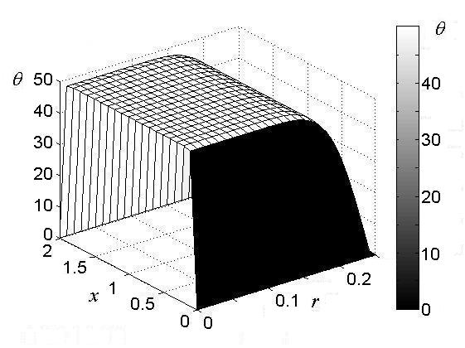  а | 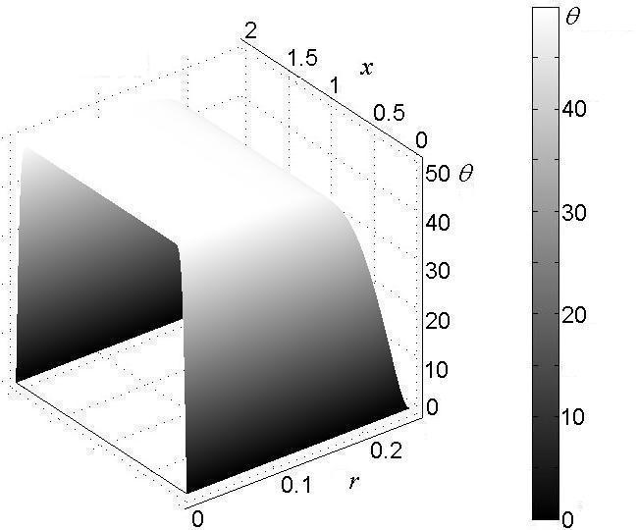  б
Р и с. 1. Температурное поле цилиндра при t=60 c:
а – расcчитанное по формуле (11), б – рассчитанное методом КЭ в пакете Femlab 3.1

Подставив (13) и (4) в (8), запишем функцию Грина для конечного цилиндра с теплообменом на боковой поверхности:
$\begin{aligned}G(x,ξ,r,ρ,t)=\frac{4}{R^{2}l}\sum_{n=1}^{∞}{\sum_{k=1}^{∞}{}\text{sin}\frac{nπx}{l}\text{sin}\frac{n\text{πξ}}{l}}⋅\frac{μ_{k}^{2}J_{0}(μ_{k}r)J_{0}(μ_{k}ρ)ρ}{(α^{2}+μ_{k}^{2})J_{0}^{2}(μ_{k}R)}××\text{exp}\left(−\left[{\left(\frac{nπa}{l}\right)}^{2}+a^{2}μ_{k}^{2}\right]t\right) \text{.}\end{aligned}$ (14)
Стандартизирующая функция, в условиях (12):
$ω(x,r,t)=θ_{0}δ(t)$. (15)
После подстановки (14) и (15) в (10) и интегрирования решение уравнения (1) в условиях (12) примет вид:
$\begin{aligned}θ(x,r,t)=\frac{4θ_{0}}{πR}\sum_{n=1}^{∞}{\sum_{k=1}^{∞}{\frac{1}{n}(1−\text{cos}(nπ))\text{sin}\frac{nπx}{l}}}⋅\frac{μ_{k}J_{0}(μ_{k}r)J_{1}(μ_{k}R)}{(α^{2}+μ_{k}^{2})J_{0}^{2}(μ_{k}R)}× ×\text{exp}\left(−\left[{\left(\frac{nπa}{l}\right)}^{2}+a^{2}μ_{k}^{2}\right]t\right)\text{.}\end{aligned}$ (16)
Температурные поля цилиндра, рассчитанные по формуле (16), при $α=\text{10} м^{−1}$ в различные моменты времени t представлены на рис. 2.
Для проверки на рис. 3 построены температурные поля цилиндра в математическом пакете Comsol Femlab 3.1 с использованием исходного уравнения (1) и граничных условий (12).

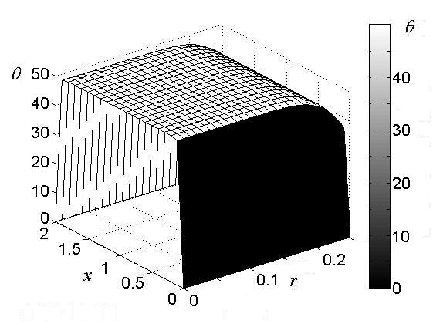  а | 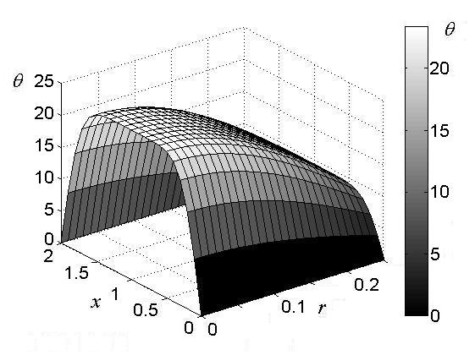  б
Р и с. 2. Температурное поле цилиндра, рассчитанное по формуле (16):
а – при t=60 c, б –при t=1800 c

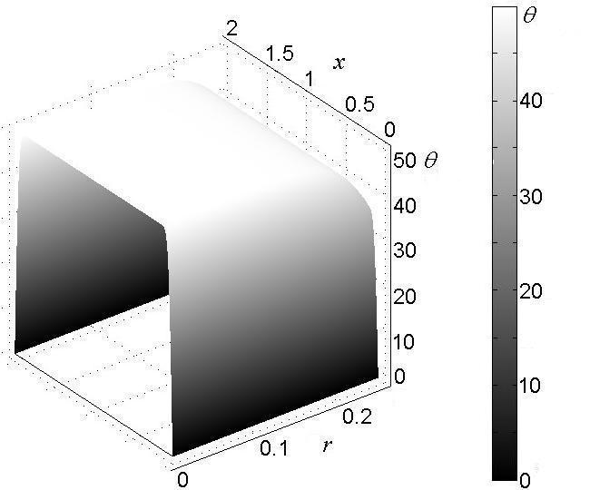  а | 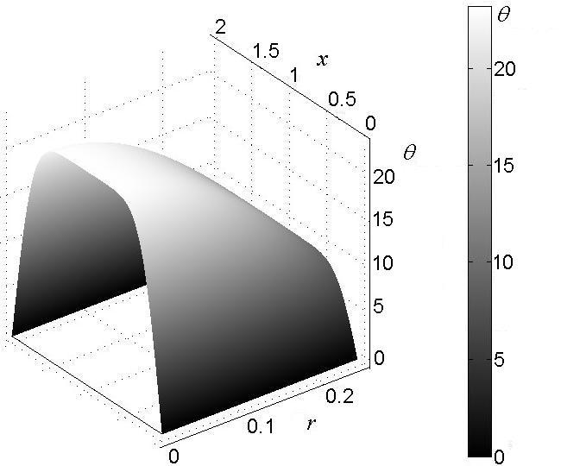  б
Р и с. 3. Температурное поле цилиндра, рассчитанное методом КЭ в пакете Femlab 3.1:
а – при t=60 c, б – при t=1800 c

Как и в первом случае, решения, представленные на рис. 2 а и 3 а, 2 б и 3 б, совпадают, что подтверждает верность полученного решения (16).
Таким образом, в данной работе получены точные решения в аналитической форме для двумерной задачи теплопроводности путем перемножения известных функций Грина одномерных задач и последующего интегрирования их произведения. Совпадение аналитических решений с решениями, полученными численными методами в компьютерных пакетах, доказывает верность полученных аналитических решений.

БИБЛИОГРАФИЧЕСКИЙ СПИСОК

- Карслоу Г., Егер Д. Теплопроводность твердых тел. – М.: Наука, 1964. – 487 с.
- Рапопорт Э.Я. Структурное моделирование объектов и систем управления с распределенными параметрами. – М.: Высшая школа, 2003. – 299 с.
- Бутковский А.Г. Характеристики систем с распределенными параметрами. – М.: Наука, 1977. – 224 с.

Статья поступила в редакцию 16 октября 2009 г.

UDC 517.925.7

solusion OF multidimensional heat conductivity
problems OF finite-length cylinder as a composition
of solusions of one-dimensional problems

E.G. Ulchenko
Samara State Tech nical University,
244б Molodogvardeyskaya str., Samara, 443100

Analytical method of heat conductivity of finite-length cylinder two-dimensional problems solution searching as a composition of one-dimensional problems solutions of infinite plate and infinite-length cylinder is considered in the article.

Key words: heat conduction equation, infinite plate, infinite-length cylinder, standardizing function, Green's function, thermal field.

УДК 681.3.05

Воспроизведение трехмерного видео на различных программно-аппаратных платформах

А.А. Цыганов

Самарский государственный технический университет,
443100, Самара, ул. Молодогвардейская, 244.
E-mail: hitrolisk@gmail.com
При записи и воспроизведении трехмерного видео основной проблемой является преобразование записанной информации к универсальному формату, совместимому со всем спектром целевых платформ. В статье рассматриваются способы решения проблемы, применяемые в существующих программных продуктах, и предлагается метод, основанный на определении техник и графических эффектов, используемых в записываемом приложении.

Ключевые слова: трехмерное видео, совместимость, видеоадаптер, преобразование, высокоуровневый формат

Создание видеозаписей работы с различными приложениями является достаточно распространенной задачей. Примером служит запись обучающего видео работы с трехмерными редакторами и проектировочными программами, создание роликов из компьютерных игр, а также удаленный терминальный доступ к приложениям, при котором на удаленном компьютере воспроизводится изображение, захватываемое на управляемой машине.
В зависимости от записываемого приложения может отличаться техническая реализация захвата изображения, но ее продуктом в большинстве случаев является двухмерная видеозапись. Разработка технологии записи и воспроизведения трехмерного видео из программ, использующих трехмерную графику, позволяет расширить возможности обычного видео. Такая форма записи имеет ряд преимуществ, обусловленных векторным форматом хранимой информации. Это проявляется в лучшем качестве изображения, произвольном масштабировании без значительной потери качества, а также возможности обработки и трансформации видеопотока. Например, становится возможным выборочно убирать различные объекты, изменять способ освещения трехмерной сцены, менять графические параметры визуализируемых поверхностей или накладывать дополнительные эффекты.
Архитектура системы записи и воспроизведения трехмерного видео включает в себя компоненты операционной системы, записываемое приложение, программное обеспечение захвата трехмерного видеопотока и аппаратные средства, как представлено на рисунке. Приложение, оперируя объектной моделью трехмерной сцены, формирует набор управляющих воздействий в виде ресурсов и команд к графическому программному интерфейсу (API). Этот поток команд перехватывается специальной библиотекой – компонентом системы записи. Он перенаправляется в файл, а также передается программному интерфейсу, который отправляет их видеоадаптеру.
У конечных пользователей могут отличаться многие части описанной системы, начиная от настроек перехватываемого приложения и заканчивая различным аппаратным обеспечением. Это может привести к невозможности проиграть ролик, записанный на другом компьютере, или к появлению отклонений от исходного изображения. Также ввиду различий в вычислительной мощности разных видеокарт видеоролик может быть замедленным или, наоборот, слишком быстрым. Различия в реализации эффектов и графических техник на разных видеокартах также приводят к визуальным отклонениям от оригинального изображения.

Архитектура системы

В современных трехмерных играх и симуляторах используется множество сложных визуальных эффектов, которые реализуются как с помощью фиксированных функций графических адаптеров, так и с использованием программ для графического процессора, называемых шейдерами [1]. Обычно настройки приложения позволяют снизить качество графики и, соответственно, требования к видеокарте. Но в случае, если видео записано с приложения при высоких настройках, оно может не воспроизводиться на других компьютерах, где исходное приложение может работать только на низких настройках.
Исследование описанных проблем осуществляется путем сбора информации через обратную связь с пользователями во время тестирования программного продукта. При невозможности воспроизведения из-за несовместимости система составляет отчет с технической информацией о компьютере, проигрываемом ролике, приложении, наборе команд и состоянии виртуальной машины графического конвейера. Кроме отчетов об ошибках система осуществляет сбор информации об оборудовании и применяемом программном обеспечении. На основе статистики по этим данным формируется круг используемых пользователями приложений и оборудования. Это необходимо для определения путей решения проблемы совместимости.
Существует ряд технологий записи видео из трехмерных приложений и ряд решений проблемы совместимости. Программы захвата видео из игр, например D3DGear и Fraps, получают финальное двухмерного изображение, формируемое видеокартой, то есть записывают обычный двумерный видеопоток. В утилитах анализа производительности трехмерных приложений, таких как PIX for Windows и NVIDIA PerfHUD [2], сессия работы, записанная на одном компьютере, воспроизводится на другом без каких-либо изменений. Если часть записанных команд несовместима с используемой платформой, то воспроизведение не может быть осуществлено. Это решение обусловливается тем, что подобные программы предназначены для разработчиков и не используются для распространения сделанных записей. В приложениях терминального доступа основная задача заключается в удаленном воспроизведении информации, записываемой на другой машине. Для обеспечения совместимости на обеих сторонах используется заранее обговоренный набор команд, с гарантией поддерживаемый каждой стороной.
Подобная методика может быть применена и к трехмерному видео. Суть заключается в том, чтобы привести получаемый от приложения набор графических данных и команд к стандартизированному виду. Во-первых, это касается различий в API [3]. Формат файла записи должен содержать набор команд, представляющих собой надмножество всех используемых программных интерфейсов. Но кроме этого при воспроизведении такого файла нужно преобразовать записанные данные к виду, совместимому с используемой видеокартой и графическим API.
Большинство приложений оперирует высокоуровневыми понятиями, такими как трехмерный объект, материал, графический эффект и тому подобными [4]. При перехвате команд графического API получаемые данные являются результатом преобразования этих высокоуровневых сущностей и параметров в набор конкретных низкоуровневых управляющих воздействий. Обратное преобразование низкоуровневой информации в высокоуровневую позволяет записывать в файл данные в универсальном формате, совместимом с любым целевым оборудованием. Таким образом, решение проблемы совместимости заключается в распознавании этих высокоуровневых сущностей.
Большинство применяемых в трехмерной графике техник и эффектов можно определить по набору используемых ими команд графического API. Для их уверенного определения необходимо опираться на присутствие характерных команд и ресурсов, их параметры и последовательность использования. Однако технологии трехмерной графики реального времени постоянно развиваются, и необходимо обеспечивать поддержку современных приложений и используемых ими приемов трехмерной графики реального времени.
Для сопоставления различных наборов команд одной высокоуровневой сущности наиболее удобным способом может стать обучение системы на тестовых запусках приложения с различными настройками. Обучение должно производиться с использованием характерных целевых приложений, таких как распространенные трехмерные редакторы, игры и системы проектирования. Кроме того, важны гибкость и простота создания новых правил преобразования информации в высокоуровневый формат. Это позволит добиться совместимости с большинством распространенных платформ и приложений.

Заключение

Решение проблем совместимости трехмерного видео позволит сделать его таким же доступным, как и видео двумерное. Областью его применения является создание обучающих записей работы с трехмерными проектировочными и дизайнерскими программами, обмен роликами между пользователями трехмерных игр, удаленный терминальный доступ к приложениям. Дальнейшее исследование работы системы с различными программными продуктами позволит добиться лучшего соответствия оригинального изображения и воспроизводимого видео.

БИБЛИОГРАФИЧЕСКИЙ СПИСОК

- David Kirk, Randima Fernando. GPU Gems: Programming Techniques, Tips and Tricks for Real-Time Graphics. – Pearson, 2004. – 816 p.
- NVIDIA Developer Zone / NVIDIA company developer web site. URL: http://developer.nvidia.com
- А. Евченко. OpenGL и DirectX: программирование графики. – СПб.: Питер, 2006. – 352 с.
- Эндрю Роллингз, Дэйв Моррис. Проектирование и архитектура компьютерных игр. – М.: Вильямс. – 2005. – 1040 с.

Статья поступила в редакцию 16 июня 2009 г.

UDC 681.3.05

TРree-dimensional video playback on different hardware and software platforms

A.A. Tsyganov

Samara State Technical University,
244, Molodogvardeyskaya str., Samara, 443100.

The main problem during three-dimensional video recording and playback is conversion of recorded information into universal format compatible with the entire range of target platforms. This article observes problem solutions used in existing software products, and proposes method based on detection of techniques and graphic effects used in recording application.

Keywords: three-dimensional video, compatibility, video adapter, conversion, high-level format.

ПРАВИЛА ДЛЯ АВТОРОВ

Общие положения. Журнал «Вестник Самарского государственного технического университета. Серия «Технические науки» издается с 1993 г., выходит три раза в год в печатном виде и распространяется через «Роспечать» по подписке. Подписной индекс журнала – 18106; индекс ISSN – 1991-8542.
Журнал публикует статьи отечественных и зарубежных ученых и специалистов, отражающие фундаментальные результаты исследований ведущих научных школ в области системного анализа, управления и автоматизации технологических процессов, информационных технологий, машиностроения, материаловедения, электротехники и энергетики.
Представленная в журнал работа должна быть законченным научным исследованием и содержать новые научные результаты, нигде ранее не публиковавшиеся и не представленные к публикации в других изданиях. В журнале предполагается публикация статей объемом до 8 страниц (включая рисунки и таблицы, общим числом не более 6), а также кратких сообщений по соответствующим разделам (объем 2-4 cтp. вместе с рисунками и таблицами). Объем заказных статей устанавливается редколлегией.
В приоритетном порядке будут рассматриваться заказные и обзорные статьи, а также материалы докторских и кандидатских диссертаций. Аспирантские работы рекомендуется представлять в форме кратких сообщений.

Плата с аспирантов за публикацию рукописей не взимается.

Все представленные работы редакция журнала направляет на рецензирование. Решение о публикации принимается редколлегией журнала на основании экспертных оценок рецензентов с учетом соответствия представленных материалов направленности журнала, их научной значимости и актуальности.
Статья, нуждающаяся в доработке, направляется авторам с замечаниями. Доработанная статья рецензируется повторно.

Статьи, не удовлетворяющие указанным правилам оформления, будут возвращены авторам без рассмотрения.

Одно лицо может быть автором или соавтором только одной статьи.

Требования к оформлению статей
Текст статьи набирается в редакторе Microsoft Word 2003 в формате В5 (182х257 мм). Поля: верхнее − 1,7 см; нижнее − 1,7 см; левое − 2 см; правое − 2 см.
Шрифт Times New Roman, размер шрифта – 11 пт, отступ − 0,7 см., междустрочный интервал – одинарный; выравнивание текста – по ширине.
Не допускается дополнительное форматирование (вставлять разрывы для разделов, в соседних столбцах таблицы размещать рисунки и продолжение текста и т.п.).

Обязательными структурными элементами статьи являются:
1. УДК, размер шрифта 11 пт.
2. Название статьи – прописные, п/ж., размер шрифта 11 пт.
3. Инициалы авторов, фамилии – п/ж, курсив, 11 пт.
4. Место работы авторов в именительном падеже, 8 пт.
5. Почтовый адрес места работы, 8 пт.
4. Аннотация (реферат) содержит от 3 до 10 строк, размер шрифта − 10 пт, курсив.
5. Список ключевых слов начинается выделенным полужирным курсивом заголовком «Ключевые слова:», после которого помещается собственно перечень ключевых слов статьи, разделенных запятыми, размер шрифта − 10 пт.
6. Содержательная часть, включающая введение, основную часть статьи и заключение.
7. Список использованных источников.
8. Содержимое пунктов 2 – 5 на английском языке.

Таблицы и иллюстрации. На все помещаемые в статью таблицы и иллюстрации (чертежи, графики, схемы, компьютерные распечатки, диаграммы, фотоснимки) в тексте должны присутствовать ссылки. Каждая иллюстрация и таблица должна иметь содержательное наименование и номер. Следует использовать сквозную нумерацию (арабскими цифрами) в пределах статьи отдельно для иллюстраций и таблиц.
Таблицы нумеруются, если их число более одной. Пропуски в столбцах при отсутствии данных заполняют знаком тире. Числовые данные в таблицах не сопровождают единицами величин, последние выносят в текст боковика, головки или названия таблицы. Название таблицы выравнивается по центру, размер шрифта – 10 пт, п/ж. Текст таблицы − 10 пт.

Рисунки должны быть тщательно подготовлены к печати в электронном виде (сканированы или выполнены в графическом редакторе) и вставлены в текст статьи. Рисунки, выполненные при помощи средств рисования MS Office, должны быть полностью сгруппированы.
Графики должны иметь четкие обозначения в соответствующих единицах и цифровую индикацию на координатных осях, а также полную систему указателей всех кривых в подрисуночных подписях или в тексте статьи. Все кривые должны быть изображены четкими линиями одинаковой толщины, достаточной для ясной видимости на чертеже.
Если в тексте один рисунок, он не нумеруется. Подрисуночные подписи − размер шрифта 10 пт, пояснения к подрисуночным подписям − размер шрифта 9 пт.
Формулы. При наборе формул нужно использовать специальный редактор уравнений – MS Equation, входящий в комплект поставки MS Word. На рис. 3-4 показаны настройки редактора уравнений.
Формулы, на которые имеются ссылки в тексте, нумеруются и располагаются по центру строки, номер формулы должен совпадать с правым краем текста. После каждой формулы в соответствии с контекстом должен стоять знак пунктуации (запятая, точка и т.п.).
Список использованных источников должен начинаться заголовком «БИБЛИОГРАФИЧЕСКИЙ СПИСОК» и включать пронумерованный список источников. Размер шрифта − 9 пт. Фамилии авторов выделяются курсивом. Сведения об источниках следует располагать в списке в порядке появления ссылок на источники в тексте статьи. В библиографический список не следует включать неопубликованные материалы.
Ссылки в тексте даются в квадратных скобках, например, [1], [2,3], [4-7], [4, стр. 125].

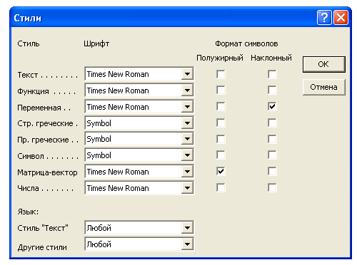
Р и с. 3. Настройка стилей редактора уравнений

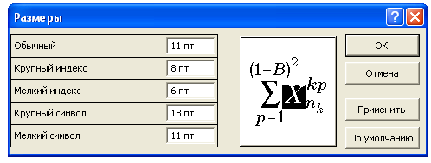
Р и с. 4. Настройка размеров редактора уравнений

Примеры библиографического описания

Книги с одним-двумя авторами
- Рапопорт Э.Я. Структурное моделирование объектов и систем управления с распределенными параметрами. – М.: Высшая школа, 2003. – 299 с.

Книги с четырьмя и более авторами
- Основы создания гибких автоматизированных производств / Л.А. Пономаренко, Л.В. Адамович, В.Т. Музычук, А.Е. Гридасов. – Киев: Технiка, 1996. – 146 с.

Оформление статей в журналах
- Рапопорт Э.Я. Альтернансный метод параметрического синтеза Н∞-оптимальных систем автоматического управления // Изв. РАН. Теория и системы управления. – 2000. – № 1. – С. 79-90.
- Фрактальные коллоидные структуры в почках различной зональности / Г.Н. Федотов, Ю.Д., В.К. Иванов и др. // Докл. РАН. – 2005. – Т. 305. – №3. – С. 351-356.

Оформление статей в сборниках
- Батищев В.И., Иванов А.А. Аппроксимационный подход к обработке и интерпретации результатов рентгено-дифрактометрических экспериментов // Проблемы управления и моделирования в сложных системах: Тр. VII Междунар. конф. – Самара: СНЦ РАН. – 2005. – С. 197-202.
- Абрамов В.В. Применение методов Адамса к решению уравнений движения больших планет, Луны и Солнца // Мат. моделирование и краевые задачи: Тр. Третьей Всерос. науч. конф. – Самара: СамГТУ, 2006. – Ч. 3. Дифференциальные уравнения и краевые задачи. – С. 13-19.

Авторефераты и диссертации
- Заусаев А.А. Математическое моделирование движения небесных тел на основе высокоточных разностных схем: Автореф. дис. … канд. физ.-мат. наук: 05.13.18. / Самара: Самар. гос. техн. ун-т, 2005. – 20 с.
- Свинцов В.И. Логические основы редактирования текста: Дис. … д-ра философ. наук. – Самара: Самар. гос. техн. ун-т, 2003. – 388 с.

Авторские свидетельства
- А.с. 1007970 СССР, МКИ³ В 25 J 15/00. Устройство для захвата неориентированных деталей типа валов / В.С. Ваулин, В.Г. Кемайкин (СССР). – № 3360585/25-08; заявл. 23.11.81; опубл. 30.03.83, Бюл. №12. – 2 с.

Статья должна быть подготовлена в полном соответствии с требованиями и представлена в электронном виде с именем, составленным из фамилий (первых двух) авторов (например, Исаев_Петров.doc) с приложением 2 экз. распечатанного текста статьи и 1 экз. сведений об авторах.
Файл с текстом рукописи должен сопровождать еще один файл, содержащий сведения об авторах (фамилия, имя, отчество, ученая степень, ученое звание, полное название места работы, почтовый адрес места работы, должность, телефоны и e-mail для оперативной связи). Имя дополнительного файла: Исаев_Петров_Сведения.doc.
К статье прилагается экспертное заключение.
Статьи и краткие сообщения должны быть переданы ответственному секретарю редакции И.Г. Минаковой (443100, г. Самара, ул. Молодогвардейская, 244, корп. 8, комн. 304).

Справки по телефонам:
337 07 00 – Эдгар Яковлевич Рапопорт
337 03 42 – Ирина Григорьевна Минакова (E-mail: vest_teh@samgtu.ru)
Редколлегия журнала

 Астапов Владислав Николаевич – к.т.н., доцент. Плешивцев Виталий Викторович – к.т.н., доцент
 Гнеушев Александр Сергеевич – старший преподаватель кафедры «Электрические станции». Добросотских Алексей Сергеевич – старший преподаватель кафедры «Электрические станции». Мигунова Людмила Геннадьевна – доцент кафедры «Электрические станции», к.т.н., доцент.
  Пащенко Дмитрий Иванович – аспирант кафедры «Промышленная теплоэнергетика»/
Работа выполнена при финансовой поддержке Гранта РФФИ (проект 09-08-297а).
 Ульченко Евгений Геннадиевич – аспирант кафедры «Автоматика и управление в технических системах»/
 Цыганов Александр Анатольевич – ассистент кафедры «Вычислительная техника», аспирант.

